2015年10月广州市气候影响评价
分析：冯海山 签发：吕勇平
广州市气象局气候与农业气象中心 2015年11月3日【 内容提要】综合评价我市10月气候条件属偏差年景。月平均气温与常年同期持平，雨量显著偏多，较常年同期偏多139%。受到1522号台风“彩虹”（强台风级）影响，4～5日我市出现暴雨大风天气，4日下午番禺南村遭龙卷风袭击，造成厂房倒塌和人员伤亡，变电站受损引发大规模停电。

一、基本气候概况

1 气温与常年持平
2015年10月，全市平均气温25.0℃，与常年同期平均气温一致。荔湾26.6℃为全市最高，从化23.2℃最低。与常年同期相比，黄埔和从化分别偏低1.1℃和0.4℃，其余各区偏高0.4～0.7℃。（表1，图1、图2）
月极端最高气温32.8～36.2℃，出现在1日。月极端最低气温13.5～17.4℃，主要出现在11日或17日。（图3）
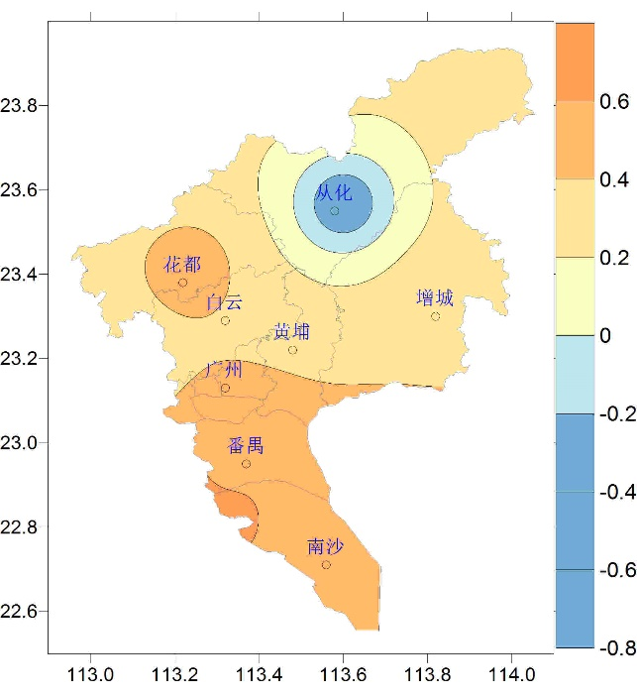
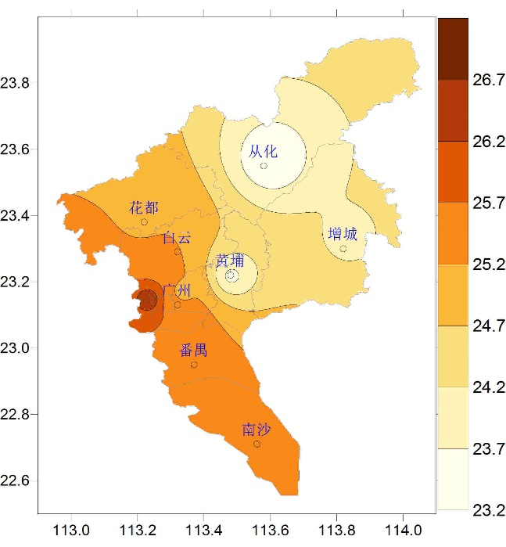

图1 10月平均气温（℃） | 图2 10月平均气温距平（℃）
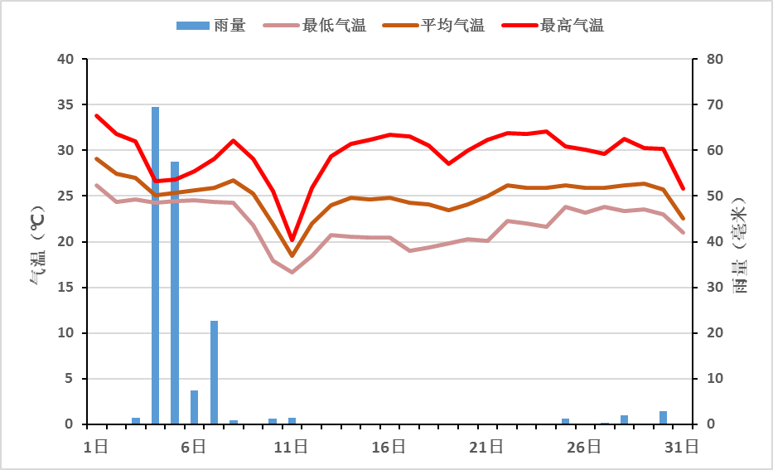
图3 10月广州市平均逐日雨量（毫米）和平均气温、最高气温、最低气温（℃）

2 雨量明显偏多
全市平均月雨量168.6毫米，较常年同期偏多139%。各区降水分布不均，西部、南部多，东部少，其中最少是增城仅55.2毫米，白云243.8毫米是增城的4倍多，也是全市月降水最多的一个区。与常年同期相比，番禺偏多279%，为该站历史同期第3多值；其余各区偏多5～177%。（表1，图4、图5）
各区月雨日7～11天。与常年同期相比，偏多1～5天。（表1）
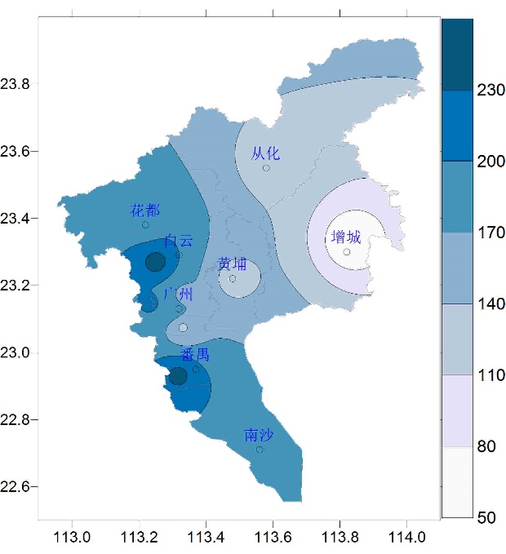
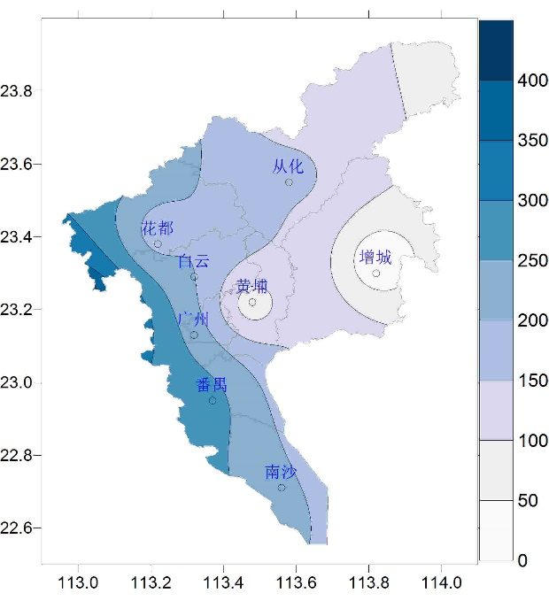

图4 10月雨量（毫米） 图5 10月雨量距平百分率（%）

3、日照偏少
10月，全市平均日照时数175.9小时，较常年同期偏少8%。各区日照时数160.8～190.4小时。与常年同期相比，黄埔与常年持平，其余各区平偏少8～11%（表1）。
表1 2015年10月广州市气象要素一览表
站名 | 平均气温（℃） | 气温距平（℃） | 降水量（毫米） | 降水距平百分率（%） | 雨日（d） | 雨日距平（d） | 日照时数（h） | 日照距平百分率（%） | 最高气温（℃） | 最低气温（℃）
花都 | 25.1 | 0.4 | 181.7 | 177 | 11 | 5 | 188.4 | -10 | 33.7 | 16.3
从化 | 23.2 | -0.4 | 123.0 | 155 | 10 | 5 | 165.4 | -9 | 33.2 | 13.5
黄埔 | 23.6 | -1.1 | 123.0 | 79 | 11 | 5 | 174.3 | -2 | 32.8 | 15.9
增城 | 24.1 | 0.4 | 55.2 | 5 | 7 | 1 | 190.4 | -8 | 33.1 | 16.0
番禺 | 25.6 | 0.7 | 236.6 | 279 | 9 | 3 | 160.8 | -11 | 34.2 | 17.2
天河 | 25 | -- | 158.2 | -- | 10 | -- | -- | -- | 34.2 | 16.6
海珠 | 25.7 | -- | 135.9 | -- | 9 | -- | -- | -- | 34.2 | 17.1
越秀 | 25.6 | -- | 194.6 | -- | 10 | -- | -- | -- | 33.2 | 16.6
荔湾 | 26.6 | -- | 206.2 | -- | 11 | -- | -- | -- | 36.2 | 17.4
南沙 | 25.6 | -- | 196.3 | -- | 9 | -- | -- | -- | 33 | 16.9
白云 | 25.3 | -- | 243.8 | -- | 9 | -- | -- | -- | 34 | 16.4
注：建站年限比较短的不计算距平值

二、主要气候事件
1.台风“彩虹”带来狂风暴雨
1522号台风 “彩虹”（强台风级） 于10月4日14时10分在湛江市披头区沿海登陆，登陆时中心附近最大风力50米/秒（15级），中心最低气压940百帕，具有“强度异常强，近海发展快，风雨影响大”的特点。
4～5日，受“彩虹”外围环流影响，我市出现暴雨和狂风天气。4日，全市58%的测站（区域气象站，下同）录得暴雨以上的降水（日雨量≥50毫米），其中有23%录得大暴雨（日雨量为100～249.9毫米），大暴雨主要出现在南部地区，南沙区万顷沙镇民立村录得全市最大降水175.2毫米。5日，全市出现暴雨、大暴雨和特大暴雨（日雨量≥250毫米）的测站比例分别为35%、12%和3%，暴雨主要出现在西北部地区，花都区狮岭镇联兴乡录得全市最大降水296.5毫米。4～5日还出现了持续强风天气，全市有48%的测站录得6级以上阵风（风速≥10.8米/秒），有4%的测站录得8～11级风（风速为17.2～32.6米/秒），天河区前进街黄埔大道东录得全市最大风速29.8米/秒（11级）。
在台风 “彩虹”影响广州的同时，在我省多地引发了龙卷风。10月4日17时左右番禺区南村镇、石碁镇出现龙卷风，抛射物满天飞舞，多间房屋屋顶被掀翻，共造成3人死亡、134人受伤。广东四大名园之一余荫山房的部分建筑物及设施受损。位于南村镇的500千伏广南变电站因吹来的铁皮将高压线短路而受损并引发了番禺、海珠大面积停电。
2.冷空气影响
10月10～12日我市受到冷空气影响，11日气温降到最低，降幅达到6.7℃，并伴有零星小雨，局部有2～5毫米的降水。12日冷空气减弱，各地气温逐步回升。10月30日夜间，中等强度冷空气开始影响我市，31日气温较30日下降3.2℃。由于冷空气的渗透，风力加大，伴有分散小雨局部中雨。

三、气候对行业的专题影响评价

1、气候与农业
10月我市作物生长正常到良好，综合评价农业气象条件为良好。晚稻处于抽穗期到乳熟期，秋花生先后进入荚果膨大期，甘蔗处于成熟期，荔枝、龙眼处于秋稍生长期，香蕉大部分已进入成熟期。10 月份平均气温偏高，日照正常，降水偏多且分布不均，上旬受强台风“彩虹”影响，我市部分地区出现大到暴雨局部大暴雨局地特大暴雨，造成部分农田被淹，水产养殖设施被冲毁，养殖的虾、蟹、鱼等被冲走。中旬出现寒露风天气，我市北部部分晚稻抽穗扬花受影响。下旬末我市受较强冷空气影响，对仍处于灌浆阶段的晚稻及已成熟晚稻的收割晾晒略有不利。

2、气候与供电
广州由于台风“彩虹”以及龙卷风的影响，10月4日下午全市1个550千伏变电站，5个220千伏变电站，1个220千伏电厂和14个110千伏变电站受影响，海珠区、番禺区部分区域发生停电，约40.9万户受影响。广州供电局在编制大面积停电应急预案以来，广州首次启动一级应急响应，当晚19时50分，5个失压的220千伏变电站和主网线路恢复送电。

3、气候与交通
由于台风“彩虹”的来袭，10月4日广州前往湛江和海口的航班受到影响，广州至湛江计划往返各5个航班，都已取消。广州市区多处绿化树被连根拔起倒在道路中央，堵塞交通。10月5日花都区的特大暴雨，造成多条道路水浸并阻断交通，花都大队触动警力290人次，连续奋战12小时，拯救被浸车辆68辆，解救被困群众2名。

4、气候与服务业
我市多家商场表示，由于台风“彩虹”的搅局，今年国庆黄金周，商场前后段有很大落差，前三天客流和销售量同比有增长，但是后半段开始下跌，总体而言销售额下滑。国庆黄金周到穗的海内外游客较去年同期有所减少，7天假日广州共接待游客1071.2万人次，旅游业总收入78.46亿元。

